**МКОУ "Карамахинская основная общеобразовательная школа"**

**Сценарий новогоднего утренника**

**«Проказы Бабы-Яги»**

**на 2018 уч. год.**

**Ст.Вожатая: /Мутуева С.Ю./**

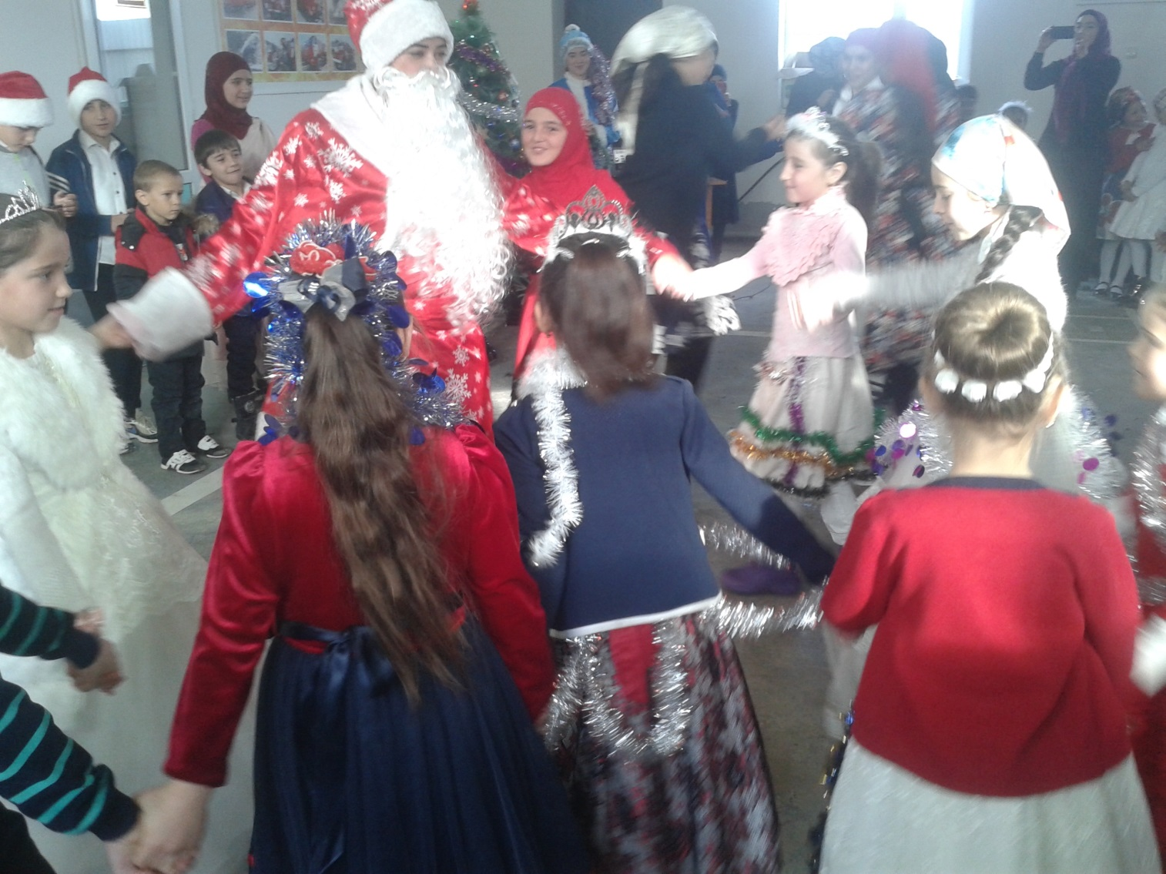

**МКОУ "Карамахинская основная общеобразовательная школа"**

**Сценарий новогоднего утренника «Проказы Бабы-Яги»**

**на 2018 уч. год.**

(в празднично украшенный зал входят под весёлую музыку дети и становятся вокруг ёлки)

ВЕДУЩИЙ: Минувший год был годом славным,

Но время торопливое не ждёт.

Листок последний сорван календарный,

Навстречу нам шагает Новый год.

Посмотрите нашу ёлку:

Как украшена она!

Снег пушистый на иголках,

А вверху горит звезда.

(Дети исполняют песню «К детям ёлочка пришла»)

РЕБЕНОК: Плясать и петь сегодня нужно

Всех поздравляю от души!

Мы Новый год встречаем дружно

И взрослые и малыши!

РЕБЕНОК: Ой, какие мы нарядные

Мы костюмы сшили маскарадные

Ёлочка наш зимний друг

Сказкой стало всё вокруг.

РЕБЕНОК: В новогоднем хороводе

Белочки и зайчики

Ой, как весело сегодня

Девочкам и мальчикам.

РЕБЕНОК: С новым годом поздравляем

Мы под ёлочкой друзей

Самый лучший и красивый

Этот праздник для детей.

(Дети танцуют «Раз, два, три на носочки»)

РЕБЕНОК: Со всей страною вместе

Мы встретим Новый год.

С весёлой звонкой песней

Мы станем в хоровод.

(Дети поют песню «Ёлочка»). Неожиданно появляется Баба-Яга с котом Буяном. У кота в руках большая коробка спичек)

БАБА-ЯГА: А, меня, красавицу, забыли? Всё о ёлке да о ёлке! Что в ней хорошего? Вся длинная, колючая, злючая. Сейчас мы здесь фейерверк устроим. Буян, поджигай!

ВЕДУЩАЯ: Вы что творите?! Зачем спички принесли?! Вы разве не знаете, что спички – это не игрушка.

БАБА-ЯГА: Ой, тут оказывается не только маленькие детки. (Старается с Буяном спрятать спички). А я говорю, вот опять старушку обидели, на праздник не пригласили. (В это время Буян потихоньку старается поджечь ёлку)

ВЕДУЩАЯ: Конечно, не пригласили, ведь ты как обычно что-нибудь да натворишь. С кем ты пришла на этот раз. (Смотрит Яге за спину и видит, что Буян старается поджечь ёлку). Ах вы негодники! Вы что это задумали! (Баба Яга и Буян оговариваются с ведущей )

ВЕДУЩАЯ: Дети, разве можно таких гостей на празднике оставлять? (Дети:Нет!) Ну-ка уходите. (Отказываются). Ах, не уйдёте?! (Баба Яга:Нет!) Тогда мы с ребятами позовём Деда Мороза и Снегурочку и они вас выгонят с праздника.

БАБА-ЯГА: (испуганно): Кого-кого? Ой, не надо! Мы лучше сами, добровольно уйдём. Но мы вам ещё покажем! (грозит кулаком). Буяша, за мной! (Уходят)

ВЕДУЩАЯ: Ну что, ребята, давайте всё-таки позовём Деда Мороза и Снегурочку, ведь что за Новый год без них?

(Дети зовут Деда Мороза и Снегурочку.Под музыку входит Д.М. и Снегурочка)

ДЕД МОРОЗ: Как народу много в зале!

Славный праздник будет тут.

Значит, верно мне сказали,

Что меня ребята ждут.

СНЕГУРОЧКА: Снегурочкой, друзья, зовусь.

Мне вьюга не страшна

Я злой метели не боюсь,

Я даже с ней дружна.

Мороз – мне дедушка родной,

Снежинки мне родны,

Ведь мы на полюсе живём,

А там снега да льды.

Я поздравить вас хочу,

С ёлочкой красавицей.

ДЕД МОРОЗ: А я на ней огни зажгу –

Пусть праздник продолжается!

ВЕДУЩАЯ: Так давайте зажигать

Ёлочку скорей.

Детвора устала ждать

Золотых огней!

ДЕД МОРОЗ: Новогодняя царица,

Огоньками озарись.

Чтобы праздник мог продлиться,

Ну-ка, ёлочка, зажгись!

(Зажигаются огоньки на ёлочке, дети поют песню «В лесу родилась ёлочка»)

СНЕГУРОЧКА: Ребята, а вы знаете, что на ёлочке висит? Сейчас я вас проверю.

Игра «Что висит на ёлочке»

ВЕДУЩАЯ: Дедушка Мороз, Снегурочка, наши девочки-красавицы приготовили для вас танец. Посмотрите, пожалуйста.

(Исполняется танец, приготовленный заранее)

ВЕДУЩАЯ: Ой, дедушка Мороз, горячая пора для тебя настала: всем детям подарки приготовь, на утренники ко всем надо успеть, всех поздравить, никого не забыть. Ребята об этом прекрасно знают и сейчас для тебя споют песню.

Песня «У дедушки Мороза горячая пора»

ДЕД МОРОЗ: А теперь идти пора.

До свидания, детвора.

Что-то очень мне здесь жарко.

СНЕГУРОЧКА: Дедушка, а где подарки?

ДЕД МОРОЗ: Ах, да! Только где ж они? Вспомнил! Шёл я к вам по лесу, выла вьюга, снег кружил, наверное, где-то я их выронил. Пойду искать. Снегурочка, внученька, помоги мне, а то лес большой, подождите ребята, мы мигом.

(Уходят. Заходит Б. Я)

БАБА ЯГА: Что, опять веселье, пляс?

Ничему не быть сейчас!

От Буяна толку мало, ничего не может сделать.

Я сама сейчас всё натворю.

Уйды – фунды, гунды – гей!

Гасни, ёлка, поскорей! Ха-ха – ха!

Вот и темно! Вот и хорошо!

Вот вам и Новый год!

И Дед Мороз вас не найдёт!

Ах как ноют мои ноженьки с дороги… Ох и старая я стала, надо прилечь отдохнуть.

(Ложится под ёлку, входят Дед Мороз со Снегурочкой)

ДЕД МОРОЗ: Кто веселье прекратил? Кто здесь ёлку потушил? (Дети:Баба Яга!)

ДЕД МОРОЗ: Ах она, злющая!

Ах она, старая!

Давайте накажем её. Она плясать не любит, а мы её заставим.

(Хлопает в ладоши) Раз-два-три! Ну-ка, бабушка, пляши!

(Звучит музыка, Б.Я., проснувшись, пускается в пляс)

БАБА ЯГА: Ох, плясать я не могу.

Ох, сейчас я упаду.

Отпусти меня, Мороз,

Ох, устала я до слёз!

ДЕД МОРОЗ: Раз, два, три! Музыка замри!

БАБА ЯГА: Ох, ну буду я добрей,

Полюблю я всех детей.

ДЕД МОРОЗ: Прощаем мы тебя, 1,2,3! Ёлочка гори!

БАБА ЯГА: Дед Мороз, ты чего в мешке принёс?

ДЕД МОРОЗ: Подарки для детей.

БАБА ЯГА: А ну-ка, покажи! (Заглядывает в мешок). Ну и подарки (недовольно отворачивается) Вот у меня подарочки есть, что не можно глаз отвесть. Я вам их сейчас покажу. (Достаёт из-под ёлки мешок). Вот платье, почти новое. В молодости носила, когда красавицей была. Вот скатерть-самобранка. Правда она прохудилась, но ещё хорошая. Нравятся вам мои подарки? (Дети:Нет)

БАБА ЯГА: Один раз хотела доброй быть, да и то не угодила!

ДЕД МОРОЗ: Ладно, дам подержать свой мешок.

БАБА ЯГА: Мой мешок и подарки мои не дам ни кому!

ДЕД МОРОЗ: Как тебе не стыдно жадничать, уж не превратить ли мне твои

подарки в хлам.

БАБА ЯГА: Нет, нет, не надо. Ладно угощайтесь дети.

( Д.М., Снегурочка и Б.Я. раздают подарки и уходят).

Ведущий: Вот и подходит к концу наш праздник, желаю всем успеха в Новом году!

По больше веселого и звонкого смех, побольше хороших всем впечатлений, отметок отличных и знаний сундук!

Ст.Вожатая Мутуева С.Ю.

Зам по ВР Темирханова Ж.Т.